**Методическое пособие для преподавателей**

**Модуль 5. Детская онкология и урология**

**Практическое занятие № 1**

* 1. **Тема занятия: «Алгоритм урологической диагностики в педиатрии. Аномалии почек»**

**2.Цель занятия:** Конкретизировать представления студентов об особенностях детской урологии, в частности, о роли ранней, желательно пренатальной, диагностики аномалий мочевой системы для своевременной коррекции пороков, сохранения здоровья ребенка и повышения качества его жизни.

**Задачи:**

- сформировать у студентовчеткое понимание необходимости знания эмбриологии мочевой системы для представления о времени и месте формирования порока, для ранней диагностики и выработки принципов лечения урологических заболеваний у детей различного возраста;

- формировать у студентов педиатрического и лечебного факультетов мотивы профессионального развития, умения проводить анализ отдельных симптомов урологической патологии для синтеза из этих симптомов и данных инструментального и лабораторного обследования больных целостного представления о заболевании или пороке развития почек и нижних мочевых путей;

- воспитывать стремление к повышению своего общекультурного, интеллектуального и профессионального уровня, к соблюдению принципов деонтологии в детской хирургии, правил общения с беременными женщинами, вынашивающими младенцев с диагностированными пренатально аномалиями.

После изучения темы студент должен **ЗНАТЬ:**

* эмбриогенез мочевой системы
* аномалии числа почек
* аномалии положения почек (эктопия)
* аномалии взаиморасположения почек
* современные методы обследования в детской урологии
* показания и противопоказания к экскреторной урографии
* клинику урологических заболеваний у детей различных возрастных групп

После изучения темы студент должен **УМЕТЬ:**

* провести клиническое обследование ребенка с подозрением на урологическую патологию
* провести дифференциальную диагностику абдоминального болевого синдрома
* оценить результаты рентгенологического, ультразвукового и КТ- обследования урологического больного
* выбрать рациональную тактику ведения больного

После изучения темы студент должен **ВЛАДЕТЬ:**

* катетеризацией мочевого пузыря у девочек и мальчиков
* методикой проведения экскреторной урографии
* методикой проведения цистографии

**Методика проведения теоретической части занятия.**

**4.1. Контроль учебной дисциплины:** проверка присутствия студентов, посещаемость лекций, предыдущих занятий, наличие академической задолженности, внешний вид студентов, наличие у них фонендоскопов.

**4.2. Формулировка темы и цели занятия. Актуальность и практическая значимость изучаемой темы.**

**Пороки развития органов мочевой системы** по частоте прочно занимают ведущее место среди всех эмбрио- и фетопатий, составляя среди них более 40%. Многие из них представляют непосредственную угрозу для жизни больного в связи с нарушением оттока мочи, развитием пиелонефрита и почечной недостаточности (обструктивные уропатии). Другие в дальнейшем сказываются бесплодием (аномалии и пороки развития яичек и половых органов). Для понимания причин возникновения некоторых пороков целесообразно кратко изложить эмбриогенез органов мочевой системы.

Совершенствование методов пренатальной диагностики привело к значительному увеличению в хирургических стационарах новорожденных с урологической патологией. Ультразвуковой метод в настоящее время является основным и самым распространенным способом пренатального скрининга течения беременности, контроля за состоянием плода, выявления пороков развития. Первым признаком патологии мочевыводящей системы при ультразвуковом скрининге плода, как правило, является пиелоэктазия. Пиелоэктазией называют расширение лоханки, которое возникает в результате функциональных или органических причин и сопровождается нарушением уродинамики. Наиболее популярными в клинической практике дородовыми ультразвуковыми критериями пиелоэктазий являются: 1) увеличение переднезаднего размера лоханки более 4 мм в 15-20 недель, более 5 мм в 20-30 недель и более 7 мм в 30-40 недель; 2) интактность паренхимы и почечных чашечек; 3)отсутствие изменений мочевого пузыря.



Пиелоэктазия, выявленная пренатально, в 13% случаев имеет транзиторный характер и исчезает к моменту родов, в 63% ликвидируется после рождения до 6 месяцев. Многие авторы считают, что при пиелоэктазии имеет место только расширение лоханки, толщина паренхимы не снижена, функция почки не страдает. Поэтому пиелоэктазия в последнее время рассматривается как функциональное состояние, не требующее лечения.



Первая функциональная деятельность почки – поступление в коллекторную систему первичной мочи – отмечается на 11 – 12 неделе эмбрионального периода. При наличии причины, вызывающей стаз мочи в лоханке, постепенно повышается внутрилоханочное давление, которое приводит к нарушению формирования почечной паренхимы. Степень ее повреждения различна: от незначительного до полной атрофии к моменту рождения. В связи с этим особую важность приобретают пренатальная диагностика и объективная оценка состояния паренхимы почки плода для определения реальной возможности своевременной декомпрессии верхних мочевых путей. Минимальный срок, при котором может быть выявлен гидронефроз плода, составляет 18-20 недель беременности. Уменьшение размеров чашечно-лоханочной системы плода при динамическом наблюдении не всегда является прогностически благоприятным признаком, поскольку может свидетельствовать о формировании вторично сморщенной почки.



**Алгоритмы догоспитальной диагностики нефроурологических**

**заболеваний у детей**

Срочная оценка таких синдромов как абдоминальная боль, лихорадка, объемные образования, асцит, изменения мочевого осадка и т.д. важна и для выбора хирургической тактики и для назначения специальных исследований, небезразличных и не всегда безопасных для ребенка. В районах нашей области около 15% больных с обструктивными уропатиями правой почки подвергаются ошибочной аппендэктомии. Поэтому в дифференциальной диагностике заболеваний брюшной полости и мочевой системы у детей могут быть полезны следующие алгоритмы.

1. Острый приступ абдоминальной боли при уропатиях может быть связан либо с быстрым подъемом внутрилоханочного давления, либо с обострением пиелонефрита, поскольку причиной любой боли является ишемия нервных синапсов. Выраженная обструкция вызывает кровоточивость в форникальных зонах и гематурию, а обострение мочевой инфекции сопровождается массивной лейкоцитурией. Поскольку абсолютный уростаз в клинической практике явление очень редкое, то какое-то количество патологического субстрата всегда отходит через препятствие, обуславливая гематурию или лейкоцитурию. Таким образом, нормальный анализ мочи, взятой на фоне болевого приступа или в первые сутки после него, позволяет отвергнуть урологический генез абдоминальной боли.

2. Лихорадка, как и болевой синдром всегда связаны либо с уростазом, либо с обострением инфекции. Не случайно эти два симптома, как правило, сочетаются. При почечной колике пирогенным субстратом служит резорбция мочи в интерстиции почки, а при инфекции – бактериальные токсины. Естественно, что аналогичные причины должны вызывать и аналогичные последствия, описанные в алгоритме №1, т.е. гематурию и лейкоцитурию. Редким исключением в детском возрасте являются острый гнойный нефрит (апостематоз, карбункул почки) и паранефрит, которые обычно протекают на фоне субнормальных и нормальных анализов мочи. Этим заболеваниям свойственны манифестирующие местные и общие симптомы гнойно-септического поражения и их экстренная верификация требует как минимум ультрасонографии.

3. Абдоминальные опухолевидные образования являются индикатором хирургической патологии, и при любой их локализации урологический генез предполагается с вероятностью около 60%. Ультрасонографическая их оценка не всегда достоверна, особенно у детей с подковообразной и дистопированными почками. «Отсутствующая» на УЗИ почка нередко обнаруживается на экскреторных урограммах в проекции крупных костных массивов, затрудняющих ультрасонографическую визуализацию. Наиболее частой причиной ошибочных лапаротомий у детей с пиелонефритом дистопированной почки или перемежающимся гидронефрозом является подозрение на аппендикулярный инфильтрат или кишечную непроходимость. Хирург, не владеющий техникой реконструктивных операций на органах мочевой системы и обнаруживший забрюшинный объемный процесс, должен отказаться от субоперационной его ревизии, если нет легко различимых признаков забрюшинной гематомы или флегмоны. Подобная тактика по нашим данным никогда не наносила вреда ребенку, тогда как отказ от нее часто имел серьезные последствия.

4. Отечный синдром при отсутствии изменений в анализах мочи не является признаком гломерулонефрита и это общеизвестно. И уж тем более не следует расценивать его как урологическое заболевание. Причиной почечных отеков является снижение клубочковой фильтрации и задержка ионов натрия. А при обструктивных уропатиях деструкции подвергаются в первую очередь тубулярные отделы нефронов, расположенные в медуллярном слое паренхимы и ответственные за резорбцию воды и натрия. Клиническим эквивалентом подобных поражений может быть только компенсированная или декомпенсированная потеря жидкости и электролитов. Единственным исключением из этого правила может быть ОПН постренальной этиологии, например при обструкции функционально единственной почки или на почве продолжительной острой задержки мочи. Дифференцировать подобную ситуацию несложно, т.к. имеется олиго- или анурия, азотемия, резкое расширение одной или обеих лоханок при УЗИ, а иногда пальпируемый мочевой пузырь и большое количество застойной мочи при его катетеризации. И если у ребенка при диагностической лапаротомии на фоне нормальных анализов мочи выявляется гидроперитонеум, то причиной его, как правило, является заболевание печени.

5. Поллакиурия у детей наиболее часто является признаком цистита или конкремента в юкставезикальном отделе мочеточника. В более редких случаях она возникает при абсцессах малого таза. Изменения мочевого осадка не позволяют дифференцировать эти ситуации. Наиболее информативно пальцевое ректальное исследование после обязательного опорожнения мочевого пузыря. Исключив тазовый аппендицит, хирург должен учитывать, что первичные бактериальные циститы, столь частые у девочек, практически не встречаются у мальчиков. Свыше 90% конкрементов мочеточника, вызывающих боли в животе, настолько малы, что не визуализируются ни при УЗИ, ни на обзорных рентгенограммах. Обусловленный ими легких уростаз также редко выявляется с помощью экскреторной урографии, а наиболее типичным ультрасонографическим признаком является легкий отек почечных пирамид без расширения чашек и лоханки. У 50% этих больных даже отсутствует симптом Пастернацкого. Но быстрая санация мочевого осадка после кратковременной консервативной терапии позволяет установить правильный заключительный диагноз.

6. В связи с большой распространенностью вегетососудистых дистоний у подростков в экстренной хирургии нередко приходится срочно дифференцировать их с нефрогенной гипертонией, что важно для выбора общего обезболивания. Следует помнить, что в детском возрасте нефрогенная гипертония типична для гломерулопатий. Реже ее источником служит малая почка гиподиспластической, пиелонефритической, постобструктивной, пострадиационной или реноваскулярной этиологии. Нормальные размеры и структура почек при УЗИ позволяют отвергнуть и такие урологические причины гипертонии как гидронефроз, кистозные аномалии и нефробластома.

7. Лейкоцитурия, бесспорно, является доминирующим индикатором обструктивных уропатий у детей. Исключив визуальным способом такие частые причины ложной лейкоцитурии у мальчиков как баланопостит и фимоз, а у девочек эрозивный вульвовагинит при эксудативно-катаральном диатезе и энтеробиозе, можно с уверенностью думать о мочевой инфекции. Но при наличии таких симптомов, как абдоминальная боль и лихорадка лейкоцитурия всегда бывает массивной. Минимальная лейкоцитурия и гематурия у детей с подозрением на острые хирургические заболевания органов брюшной полости нередко обусловлены тубулоинтерстициальным синдромом (инфекционно-токсическая почка) на фоне вирусных инфекций. Наличие мезентериальной лимфаденопатии с болями в животе часто вынуждает таких больных обращаться к хирургу. Изменения в моче у них, как и у детей со спонтанным кетоацидозом обычно исчезают в течение суток.

8. Клиническое значение гематурии в диагностике таких урологических заболеваний, как травмы, опухоли или уролитиаз общеизвестно. В неотложной хирургии наиболее трудно дифференцировать уропатии и гломерулопатии, что влияет не только на хирургическую тактику, но и на выбор обезболивания. Нужно учитывать, что сопровождающая гематурию протеинурия имеет различный генез при этих заболеваниях. При нарушенной проницаемости клубочковых мембран она обычно бывает впечатляющей. А у урологических больных белок в моче образуется за счет гемолиза эритроцитов и его количество пропорционально объему клеточного субстрата. Например, наличие в моче 15-20 эритроцитов и 0,099 промилле белка типично для мочекаменной болезни, а такое же количество форменных элементов с содержанием белка свыше 0,165 промилле уже свидетельствует о гломерулонефрите. Протеинурия свыше 1 промилле редко наблюдается у урологических больных даже при макроскопически заметной гематурии и пиурии.

Методы исследования, применяемые при диагностике урологических заболеваний у детей, на сегодняшний день позволяют достоверно судить как о структуре, так и о функции исследуемых органов. Однако при постановке диагноза возникает необходимость в комплексном обследовании ребёнка с применением взаимодополняющих методов.

Ультразвуковое исследование.

Один из основных скрининг-методов первичной диагностики — ультразвуковой. Быстрый технический прогресс привёл к расширению диагностических возможностей эхографии, позволяющей получить достаточно полное представление о морфо-функциональном состоянии исследуемого органа. Неинвазивность и доступность метода делают его незаменимым в детской практике.

##### УЗИ позволяет визуализировать почки, определить их контуры, размеры, оценить состояние паренхимы и коллекторной системы, их соотношение, что особенно важно при диагностике пороков развития, сопровождающихся нарушением оттока мочи. С помощью этого метода выявляют патологические образования в проекции почек или паранефральном пространстве, определяют конкременты в коллекторной системе. С помощью УЗИ можно провести исследование мочеточников. Сканирование мочевого пузыря позволяет оценить его форму, объём, выявить наличие остаточной мочи и патологических образований в ряде случаев — заподозрить наличие пузырно-мочеточникового рефлюкса.



##### Ультразвуковой метод в сочетании с допплерографией сосудов позволяет оценить состояние почечного кровотока и с высокой достоверностью судить о степени сохранности функций почек.

### Рентгенологические методы

##### Рентгенологические методы в урологии по-прежнему остаются диагностически значимыми; наиболее распространены экскреторная урография и цистография.

##### *Экскреторная урография* — выполнение серии рентгенограмм после внутривенного введения водорастворимых йодсодержащих, экскретируемых почками. Выполнению урограмм предшествует обзорный снимок органов брюшной полости, захватывающий область от VI грудного позвонка до седалищных бугров. Обзорный снимок позволяет выявить тени, подозрительные на конкременты, в проекции почек, мочеточников, мочевого пузыря и уретры. Кроме этого, проводят оценку состояния костной системы, в первую очередь пояснично-крестцового отдела, так как его аномалиями (spina bifida, агенезия крестца и копчика, сакрализация, диастематомиелия и др.) часто сопровождаются пороки развития мочевыделительной системы.

##### Экскреторную урографию можно выполнить по стандартной (из расчёта 25 мл контрастного вещества на 1 м2 поверхности тела) или инфузионной методике. Выбор методики зависит от степени сохранности функций почек, оценить которую позволяют анализ мочи по Зимницкому, биохимические анализы крови (мочевина, остаточный азот, креатинин) и мочи для определения клиренса по эндогенному креатинину. В случаях нарушения экскреторной функции почек, а также у грудных детей получить необходимую информацию помогает инфузионная урография, заключающаяся во внутривенном капельном введении (в течение 10–15 мин) двойной дозы контрастного вещества, разведённого в равном количестве 5% раствора глюкозы.

##### При стандартной методике после введения контрастного вещества рентгеновские снимки выполняют с интервалами 10, 20 и 30 мин: первые снимки в положении больного лёжа на спине, последний — в положении стоя, что позволяет выявить патологическую подвижность почек (смещаемость на расстояние более высоты тела одного поясничного позвонка). При отсутствии контрастирования коллекторной системы почек на 20-й минуте выполняют отсроченные снимки через 45 мин, 1, 2, 4 и 6 ч. При инфузионной урографии обычно выполняют отсроченные снимки. Экскреторная урография позволяет, с одной стороны, по времени начала контрастирования и его интенсивности оценить функцию почек, а с другой — определить структуру коллекторной системы почек, мочеточников и мочевого пузыря.



##### **Обструктивные уропатии, вызванные анатомическими или функциональными препятствиями на различных уровнях, диагностируют по расширению выше их расположения: расширение коллекторной системы почки — при нарушении оттока в пиелоуретеральном сегменте, расширение мочеточника — при локализации препятствия в области уретеровезикального соустья. Следует отметить, что монетообразная деформация чашечек почек или сглаженность форникального аппарата при обычных размерах лоханки обычно бывает не результатом нарушения оттока, а следствием склеротических изменений в паренхиме на фоне пиелонефрита.**

##### *Цистоуретрография* **— рентгеноконтрастное исследование мочевого пузыря и уретры. В качестве контрастного вещества используют водорастворимые йодсодержащие препараты 10% концентрации. Перед исследованием ребёнка просят помочиться, затем в мочевой пузырь вводят уретральный катетер, измеряя количество остаточной мочи. Мочевой пузырь заполняют тёплым раствором контрастного вещества до императивного позыва на мочеиспускание. Выполняют рентгеновский снимок в прямой проекции с обязательным захватом поясничной области (проекция почек). При исследовании можно оценить форму мочевого пузыря, его контуры, наличие дивертикулов и дефектов наполнения, а главное — выявить возможный заброс контрастного вещества в мочеточники и коллекторные системы почек — пузырно-**мочеточниковый (пузырно-лоханочный) рефлюкс, который при этом исследовании бывает пассивным.



##### Большое диагностическое значение имеет рентгенография, выполняемая во время мочеиспускания, — микционная цистоуретрография, позволяющая выявить активный пузырно-мочеточниковый рефлюкс и оценить состояние уретры на всём протяжении. Поэтому мальчикам рентгеновский снимок выполняют в латеропозиции (поворот в 3/4). Микционная цистография — один из методов диагностики инфравезикальной обструкции, т.е. препятствия оттоку мочи из мочевого пузыря и уретры.

##### В связи с большой частотой пузырно-мочеточникового рефлюкса в детском возрасте диагностическая ценность цистографии неоспорима. Следует отметить, что цистография и экскреторная урография — взаимодополняющие методы, применение которых позволяет получить достаточно полную информацию о состоянии верхних и нижних мочевых путей.

### Радионуклидное исследование

##### Все описанные выше исследования несут в основном информацию о структурных изменениях исследуемых органов и позволяют оценить их функцию лишь косвенно. Один из методов, позволяющих получить количественную информацию о функциях органа, — радионуклидное исследование. В детской практике используют радионуклидную ренографию, непрямую ренангиографию и динамическую нефросцинтиграфию.

##### Наиболее полную информацию даёт радионуклидная ренангиография. Метод основан на исследовании процесса прохождения РФП через сосудистую систему почек. В качестве диагностического средства используют альбумин-99Tc или 131I-гиппуран. Результат непрерывной регистрации радиоактивности над почками — кривая, отражающая процесс последовательного заполнения препаратом артериального, капиллярного и венозного русла почек. Нарушения кровотока в почках возникают при самой разнообразной урологической патологии. С помощью математической модели по степени снижения кровотока можно оценить и количественно охарактеризовать степень нарушения функций почек. Получаемые данные не только помогают в диагностике, но и позволяют объективно определить показания к оперативному вмешательству и спрогнозировать результаты лечения.

**Аномалии почек**

Различают аномалии *количества, положения, взаимоотношения, величины* *и структуры* почек.

**Аномалии количества** включают агенезию и третью, добавочную почку.  
**Аномалии положения** представлены различными видами дистопии почек.  
**Аномалии взаимоотношения** представляют собой сращение почек. Различают симметричные и ассиметричные формы сращения. К первым относят подково- и галетообразную, ко вторым S-, L- и I-образные почки.



**Аномалии величины и структуры** включают аплазию, гипоплазию, удвоение почки и кистозные аномалии.

Отсутствие закладки органа встречается с частотой 1 на 1000 новорожденных. Двусторонняя почечная **агенезия** отмечается в 4 раза реже односторонней и преимущественно у плодов мужского пола (в соотношении 3:1). Дети с агенезией обеих почек (аренией) нежизнеспособны и обычно рождаются мертвыми. Однако описаны казуистические наблюдения довольно длительного выживания. Это можно объяснить замечательной особенностью детского организма, когда другие органы выполняют функцию пораженного или полностью вышедшего из строя органа. При этом функция выделения осуществляется печенью, кишечником, кожей и легкими.

**Добавочная почка** - чрезвычайно редкая аномалия. К настоящему времени описано немногим более 100 наблюдений. Образование добавочной почки связывают с отпочкованием участка метанефрогенной бластемы, причем она чаще формируется вблизи основной, располагаясь выше или ниже ее. Добавочная (третья) почка значительно меньше обычной, но имеет нормальное анатомическое строение. Кровоснабжается она отдельно за счет артерий, отходящих от аорты. Мочеточник обычно впадает в мочевой пузырь самостоятельным устьем, но может быть эктопирован или сообщаться с мочеточником основной почки. Описаны случаи слепого окончания мочеточника.

**Дистопии почек.** Под этим названием понимают необычное расположение почек в связи с нарушением в эмбриогенезе процесса их восхождения. Частота аномалии в среднем 1:800. Дистопия почки чаще наблюдается у лиц мужского пола.  
Поскольку процессы восхождения и ротации взаимосвязаны, дистопированная почка повернута кнаружи, при этом, чем ниже дистопия, тем вентральнее расположена почечная лоханка. Дистопированная почка нередко имеет рассыпной тип кровоснабжения, сосуды ее короткие и ограничивают смещаемость почки. Функциональное состояние дистопированной почки обычно снижено. Почка, как правило, имеет дольчатое строение. Форма ее может быть самой разнообразной - овальной, грушевидной, уплощенной и неправильной. Различают высокую дистопию, низкую и перекрестную.

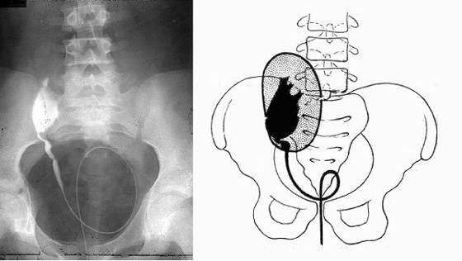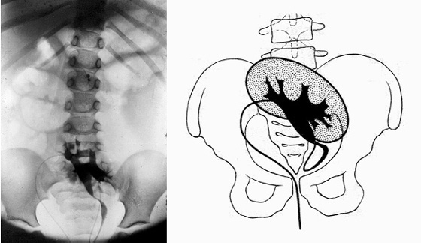

**Перекрестная дистопия** характеризуется смещением почки контралатерально.  
[[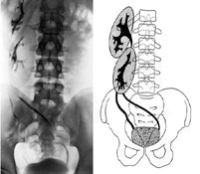](javascript:loadPage('GL5_29.htm','TITLES/n5_18.htm','title1_0.htm');)](javascript:loadPage('GL5_29.htm','TITLES/n5_18.htm','title1_0.htm');)При этом, как правило, обе почки срастаются, образуя S- или I- образную почку. Мочеточник, дренирующий дистопированную почку, впадает в мочевой пузырь на обычном месте. Сосуды, питающие почки, отходят ниже обычного с ипси- или контралатеральной стороны. Частота перекрестной дистопии почки 1:10 000 - 1:12 000.

Описана двусторонняя перекрестная дистопия, которая встречается исключительно редко.

**Сращение почек** составляет около 13% всех почечных аномалий. Различают симметричные и асимметричные формы сращения. К первым относят подково- и галетообразную, ко вторым - S-, L- и I-образные почки.

При подковообразной аномалии развития почки срастаются одноименными концами, почечная паренхима имеет вид подковы. Возникновение аномалии связано с нарушением процесса восхождения и ротации почек. **Подковообразная почка** расположена ниже, чем обычно, лоханки сросшихся почек направлены кпереди или латерально. Кровоснабжение, как правило, осуществляется множественными артериями, отходящими от брюшной аорты или ее ветвей.Чаще (в 98% случаев) почки срастаются нижними концами. На месте соединения почек имеется перешеек, представленный соединительной тканью или полноценной почечной паренхимой, нередко имеющей обособленное кровообращение. Перешеек находится впереди брюшной аорты и нижней полой вены, но может располагаться между ними или позади них. Аномалия встречается у новорожденных с частотой 1:400 - 1:500, причем у мальчиков в 2.5 раза чаще, чем у девочек. Подковообразная почка нередко сочетается с другими аномалиями и пороками развития. Дистопированное расположение, слабая подвижность, аномальное отхождение мочеточников и другие факторы способствуют тому, что подковообразная почка легко подвергается травматическим воздействиям.

Подковообразную почку можно определить при глубокой пальпации живота в виде плотного малоподвижного образования. Рентгенологически при хорошей подготовке кишечника почка выглядит в виде подковы, обращенной выпуклостью вниз или вверх.

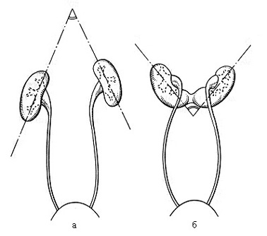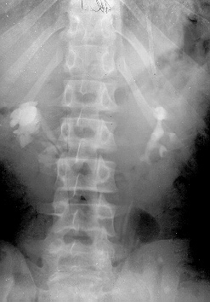

Асимметричные формы сращения. Такие формы составляют 4% всех почечных аномалий. Они характеризуются соединением почек противоположными концами. В случае S- и I-образной почки продольные оси сросшихся почек параллельны, а оси почек, образующих L-образную почку, перпендикулярны друг к другу. Лоханки S-образной почки обращены в противоположные стороны.

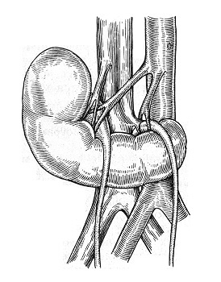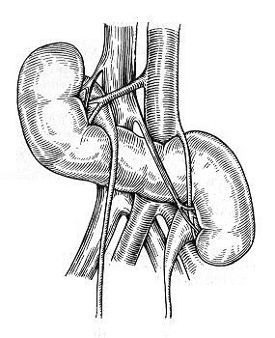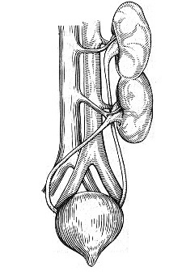

I-образная почка возникает в результате дистопии одной почки, чаще правой, в противоположную сторону. При этом почки срастаются, образуя единый столб почечной паренхимы с лоханками, расположенными медиально. Сращенные эктопические почки могут сдавливать соседние органы и крупные сосуды, вызывая перемежающую ишемию и возникновение болей.

**Удвоение почек и мочеточников**

Это самая частая аномалия почки, встречающаяся у 1 из 150 новорожденных, причем у девочек в 2 раза чаще, чем у мальчиков. Она может быть одно- и двусторонней. Возникновение аномалии связано с расщеплением мочеточникового зачатка в самом начале или на пути перед врастанием его в нефрогенную бластему.  
Верхний сегмент почки составляет около 1/3 всей почечной паренхимы, дренируется верхней группой чашечек, впадающих в отдельную лоханку. В лоханку нижнего сегмента впадают средняя и нижняя группы чашечек. Примерно в половине случаев каждый сегмент (пиелон) удвоенной почки имеет изолированное кровообращение из аорты.[[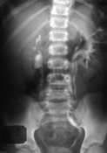](javascript:loadPage('GL5_38.htm','TITLES/n5_26.htm','title1_0.htm');)](javascript:loadPage('GL5_38.htm','TITLES/n5_26.htm','title1_0.htm');)Мочеточники, отходящие от лоханок удвоенной почки, проходят рядом, зачастую в одном фасциальном влагалище, и впадают в мочевой пузырь либо раздельно, либо сливаются в один ствол на том или ином уровне.

При слиянии мочеточников речь идет о неполном их удвоении.   
Это состояние чревато возникновением уретероуретерального рефлюкса, связанного с несинхронным сокращением и расслаблением ветвей мочеточника. Уретероуретеральный рефлюкс является функциональным препятствием, способствующим застою мочи, развитию пиелонефрита. При полном удвоении мочеточника основной ствол, отходящий от нижнего сегмента удвоенной почки, открывается в углу мочепузырного треугольника, а второй - рядом или дистальнее (закон Вейгерта-Мейера). Нередко устье удвоенного мочеточника оказывается суженным, что приводит к образованию кистозной полости, вдающейся в просвет мочевого пузыря (уретероцеле) и расширению мочеточника (мегауретер).

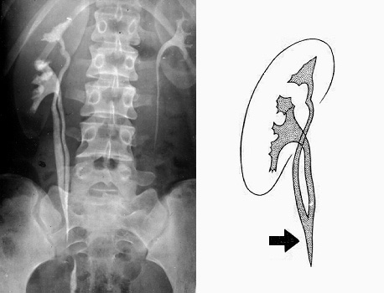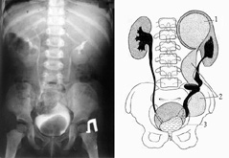

**4.4. Контроль самостоятельной работы студентов во внеучебное время.**

Проверяются письменные домашние задания: рефераты, таблицы, схемы и пр.

**4.5. Входной контроль (как правило, тестовый письменный контроль).** Определяет степень индивидуальной и групповой степени готовности студентов к занятию (тестовые задания прилагаются).

**4.6. Теоретический разбор материала.** Разбираются основные вопросы по теме занятия (аннотированные вопросы представлены в учебном пособии для самостоятельной работы студентов). На теоретической части занятия максимально используются средства наглядности: таблицы, слайды, рентгенограммы, видеофрагменты учебника и «Консультанта врача», учебные CD – диски с записью результатов пренатальной диагностики.

В этой части занятия используются активные и интерактивные методы обучения: решение учебно-педагогических задач, дискуссии, метод мозгового штурма, эвристические беседы, анализ конкретных ситуаций.

Разбираются конкретные примеры (истории болезни или выписки), обсуждается правильность оказания медицинской помощи конкретному пациенту на всех этапах диагностики и лечения согласно стандартам.

Студентам предлагается из достаточно большого числа рентгенограмм (обзорных мочевой системы, внутреивенных урограмм, цистограмм, КТ – более 100) выбрать соответствующие заданию: например, аномалии числа почек, гидронефроз и т.д).

Предлагается провести рецензию истории болезни и соотвествие её стандартам данной патологии.

После перерыва теоретическая часть занятия прерывается. Студенты делятся на малые группы по 2 – 3 человека и получают на курацию больных с перечисленными заболеваниями.

**5. Методика проведения практической части занятия.** Студенты под контролем преподавателя собирают анамнез, жалобы у госпитализированных больных, проводят общий осмотр, физикальное исследование.

**5.1. Обучение студентов методике сбора анамнеза и жалоб.** При проведении практической части один из студентов в присутствии остальных собирает у ребенка или матери жалобы, анамнез заболевания, при этом необходимо определить последовательность и целенаправленность вопросов.

После сбора анамнеза и жалоб проводится объективное обследование больного.

**5.2. Обучение студентов методике объективного обследования больного.** Обследование необходимо начинать с общего осмотра больного, оценивая его положение в постели, активность, температуру тела, цвет и чистоту кожных покровов, наличие патологических высыпаний. Подсчитывается число дыханий в 1 мин, проводится аускультации легких, сердца, определения частоты пульса. При осмотре живота выявляется синдром «пальпируемой опухоли» или пальпируется дистопированная почка.

**5.3.** Составление плана дополнительного обследования, после чего студенты получают требуемые данные: анализы, результаты рентгенологического и УЗ-исследования и компьютерной томографии.

**5.4.** Выбор лечебной тактики конкретного больного.

**5.5.** С учетомпротяженности занятия возможно присутствие студентов на операциях, а также во время проведения ультразвуковой, рентгенологической и КТ-диагностики.

**6. Методика оценки знаний студентов.**

Общая оценка знаний и умений каждого студента складывается из следующих оценок:

а) домашнее задание

б) входной тестовый контроль

в) оценка за ответ на теоретической части занятия

г) оценка за обследование больного (у части студентов группы)

д) оценка за решение клинической задачи

е) оценка за рентгенограмму

**7. Приложение:**

**7.1. Хронокарта занятия «Алгоритм урологической диагностики в педиатрии. Аномалии почек» (6 академических часов)**

|  |  |  |
| --- | --- | --- |
| № | Наименование этапа | Время в мин. |
| 1. | Организационные вопросы: проверка присутствия, успеваемость, дисциплина, внешний вид и пр. | 5 |
| 2. | Тема, цель, актуальность, ответы на вопросы студентов | 10 |
| 3. | Проверка домашнего задания, рефератов, презентаций | 25 |
| 4. | Входной тестовый контроль | 20 |
| 5. | Теоретический разбор материала | 30 |
| 6. | Перерыв | 15 |
| 8. | Практическая часть: курация больных, клиническое и инструментальное обследование, оценка результатов исследования. Присутствие на диагностических исследованиях: УЗИ, КТ, присутствие на операциях. | 90 |
| 9. | Перерыв | 15 |
| 10. | Продолжение теоретического разбора материала | 50 |
| 11. | Заключительный контроль, решение рентгенологических дифференциально-диагностических задач, подведение итогов | 40 |
| 12. | Итого: | 300 |

**7.2. Материальное обеспечение занятия:**

- занятие проводится в учебной комнате, в палатах отделения плановой хирургии, по возможности, в операционной; в кабинетах УЗИ, КТ;

* видеомагнитофон и телевизор для просмотра учебных видеофильмов;
* ноутбук и ЖК-экран для просмотра СD-версии учебника, фрагментов операций;
* наборы рентгенограмм, негатоскоп

**7.3. Вопросы для самоподготовки студентов к практическому занятию.**

1. С чем связана необходимость ранней диагностики пороков развития почек?
2. Назовите стадии развития почек
3. Что такое пронефрос?
4. Когда появляется мезонефрос, где он располагается и из чего состоит?
5. Как развивается метанефрос?
6. Опишите процесс восхождения почек, когда он начинается?
7. Назовите на основании эмбриогенеза почки возможные причины аберрантных сосудов.
8. Какие аномалии количества почек Вы знаете?
9. Какие виды дистопии почек Вы знаете?
10. Назовите аномалии взаимоотношения почек.
11. С чем связано возникновение подковообразной почки?
12. Какие аномалии относятся к аномалиям величины и структуры почки?
13. Назовите признаки полного удвоения почек и мочеточников.
14. Где располагается устье добавочного мочеточника удвоенной почки? Какое это может иметь клиническое значение?
15. Назовите возможные варианты эктопии мочеточников у девочек.
16. Методы лабораторного исследования в детской урологии
17. Методы рентгенодиагностики при урологических заболеваниях
18. Методы оценки функции почек у детей
19. Техника экскреторной урографии
20. Техника цистоуретрографии
21. Оценка полученных результатов